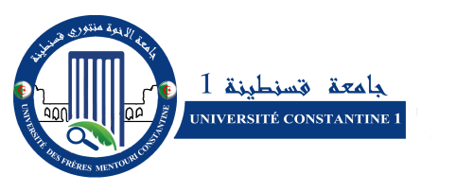
الــــجــمـــــهــوريـــة الجـــزائــريــــــــــة الديـــــــمــــــــقـــراطـــــــية الشـــــعــــبيــة
وزارة الـــتعـــلـــيـــم الـــعـــالـــي و الـــبـــحـــث الـــعـــلــــمــــي
جـــامـــعـــة الإخوة منتوري قـــســـنـــطـــيـــنـــة 1
RÉPUBLIQUE ALGERIENNE DÉMOCRATIQUE ET POPULAIRE
MINISTÉRE DE L’ENSEIGNEMENT SUPÉRIEUR ET DE LA RECHERCHE SCIENTIFIQUE
UNIVERSITÉ FRÈRES MENTOURI - CONSTANTINE 1

مديرية الجامعة نيابة
المكلفة بالتكوين العالي في الطورين الأول و الثاني و التكوين المتواصل و الشهادات و كدا التكوين العالي في التدرج

Vice Rectorat
de la Formation Supérieure des premiers et deuxième cycle, la Formation Continue, les Diplômes et la Formation Supérieure Graduée

Fiche d’informations du département
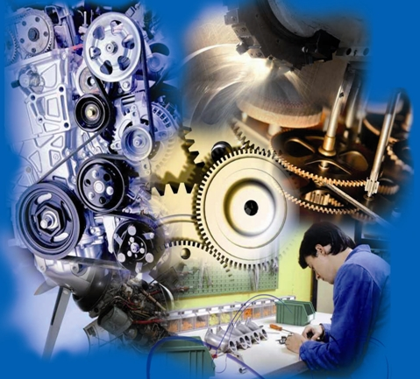
- Intitulé du département : Génie mécanique
- Faculté : Des sciences de la technologie
- Téléphone : 031-81-13-08
- Email : http://www.umc.edu.dz/facing/

Mission du Département :
Le département de Génie Mécanique, issu de l’Institut de Génie Mécanique (1987), a été créé en 1999. Il a pour missions :
- La formation universitaire graduée et post graduée dans le domaine de génie mécanique.
- Le développement et la promotion de la recherche scientifique

Filières de formations :
-Génie mécanique
-Aéronautique
-Electromécanique

Offres de formations :

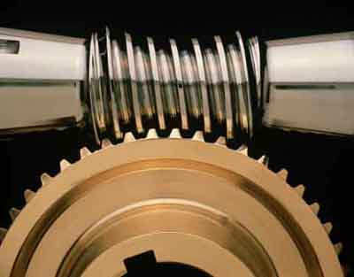 | Licences Académiques :  - Maintenance Industrielle : Dr Bouchahed Adel  - Énergétique : Dr Gaci Mounir  - Structure des avions : Dr Belkhiri Aymen  - Construction Mécanique : Dr cherfia Abdelhakim  - Ingénierie mécanique : Dr Gaci Mounir
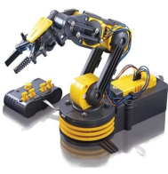 | Licences Professionnelles :  - Ingénierie automobile : Pr Miles Adel  - Systèmes énergétiques industriels : Pr Miles Adel  Masters Académiques :  - Énergétique : Dr Gaci Mounir  - Maintenance industrielle : Dr Bouchahed Adel  - Construction Mécanique : Dr cherfia Abdelhakim  - Structure des avions : Dr Belkhiri Aymen  - Ingénierie mécanique : Dr Gaci Mounir | 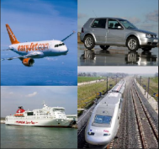
 | Masters Professionnelles :  - Ingénierie automobile,  - Systèmes énergétiques industriels | 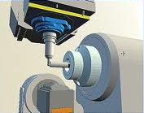
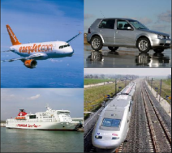 | Doctorat LMD  - Aéronautique,  - Construction mécanique,  - Génie thermique et énergétique,  - Maintenance industrielle.  Doctorat en Sciences  - Construction mécanique,  - Energétique

Laboratoires Pédagogiques :
Travaux pratiques :
- Nouvelle installation (plateforme)
- Salle de calcul
- Salle Science des matériaux
- Un Hangar pour l’énergétique
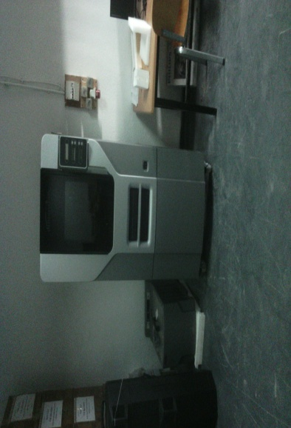
- Un Hangar pour les machines outils : tournage et fraisage
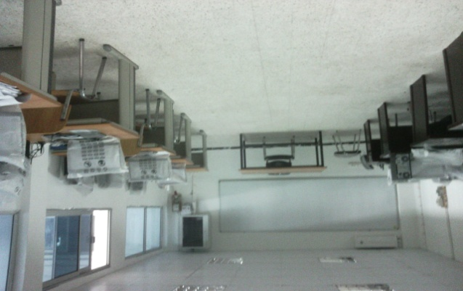
- Un hangar de mécanique

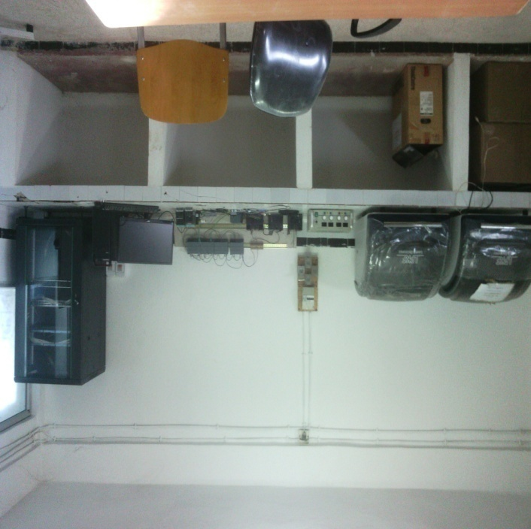

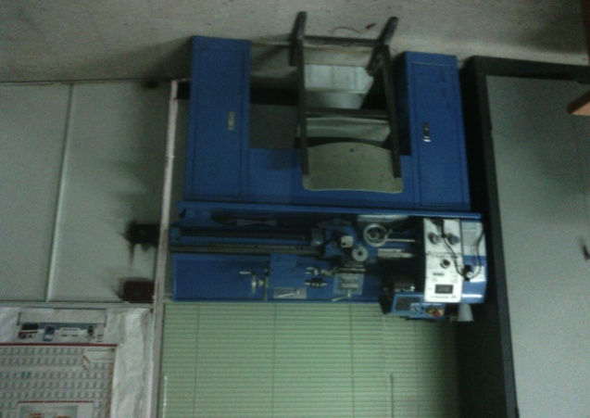
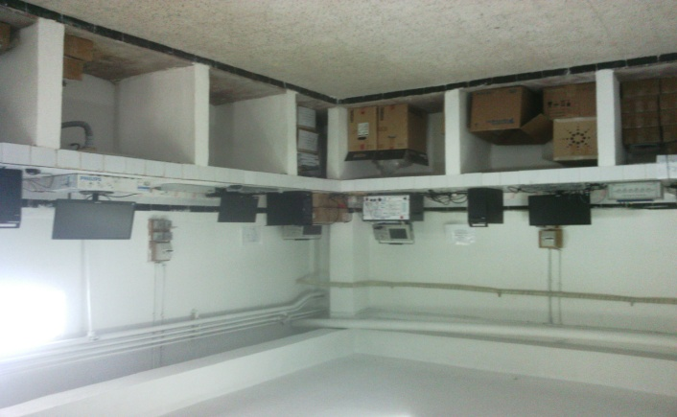

Laboratoires de recherche :
-Laboratoire de mécanique
-Laboratoire d’énergétiques Appliquée et de pollution
-Laboratoire des énergies renouvelables et du développement durable

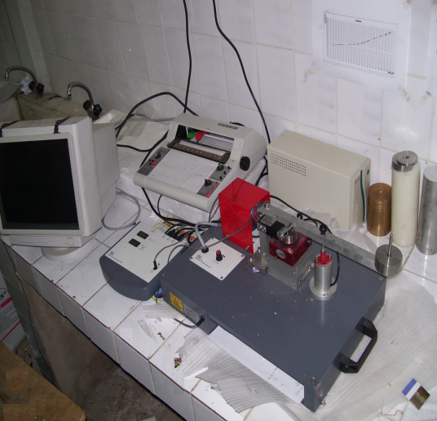
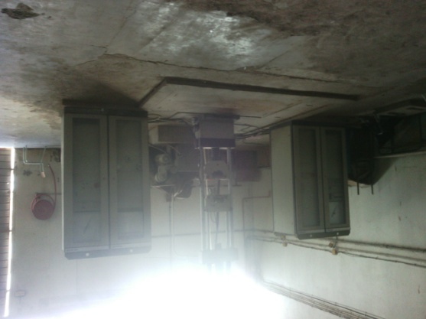
Thématiques de recherche :
- Fiabilité en Mécanique
- MAT.composite-stuctures complexe et Aérodynamique
- Mécanique et Energétiques des surfaces
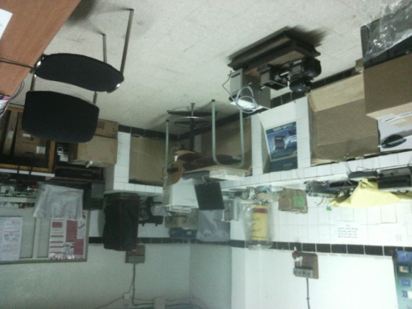
- Rhéologie et Mécanique des Matériaux
- Le comportement des matériaux
  - La tribologie et la mécanique de contact
  - La mécanique de la rupture et fatigue des métaux
  - Les matériaux composites
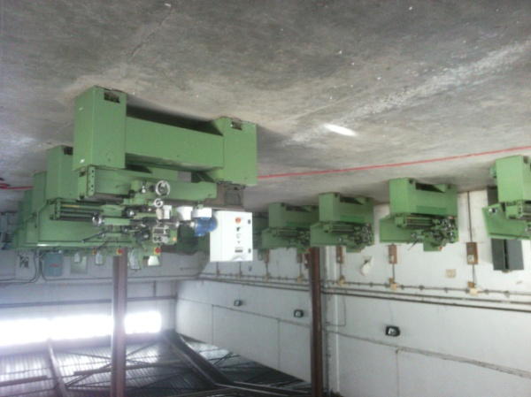
  - La construction Mécanique
  - L'usure et le grippage
  - Les structures complexes
  - L'aérodynamique
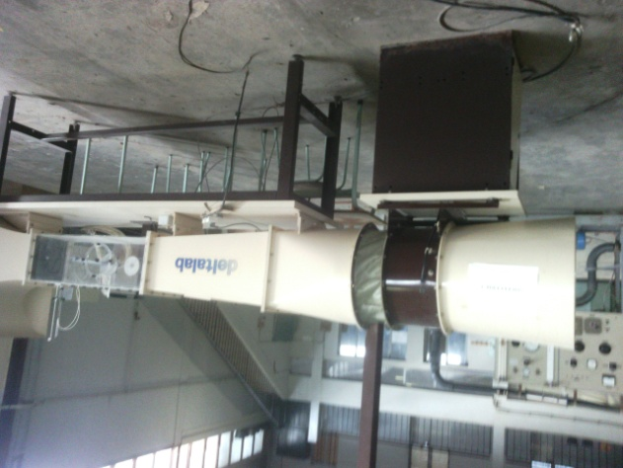
  - L'analyse vibratoire
  - Maintenance industrielle
  - La métallurgie et le traitement des surfaces
  - Les systèmes mécaniques et robotique
- Moteurs et pollution
- Mécanique des fluides et Combustion
- Magnétohydrodynamique
- Transferts Thermiques et Massiques.
Projets de recherches :
Projet CNEPRU :
- Chef de projet | - Intitulé | - Code
-Necib Brahim | - Analyse des allaiges à mémoire de forme, « matériaux intelligents et leur application dans les technologies modernes | - J0300920100009
-Meziani Salim | - Modélisation analytique de l’écrouissage dans les assemblages tubes-plaques tubulaires dudgéonnés | - J03009202120014
- Nemouchi Zoubir | - Etude de l’effet des structures tourbillonnaires sur le frottement et le transfert de chaleur dans les écoulements | - J0300920110100
-Bessaih Rachid | Stabilités magnétohydrodynamiques des écoulements avec transfert thermique dans les enceintes | - J0300920110029
-Bouchoucha Ali | - Etude expérimentale et modélisation des tribofilms dans les contacts électriques glissants : conséquences sur le comportement tribologique | - J0300920100112
-MILI Fayçal | - Etude de l’effet du cisaillement transverse sur le comportement de structures composites en flexion statique et dynamique | - J0300920120104
-BENMANSOUR Toufik | -Analyse dynamique des structures complexes sous sollicitations sismiques | - J0400920110116
-Benissaad Ismail | - Etude de la convection mixte en milieux poreux avec effet soret | - j0300920110054
-Cherfia abdelhakim | - Développement d’un outil de prédiction de défaillances des sytèmes mécaniques | - j0300920120073
-Kadja Mahfoud | - étude des méthodes d’amélioration des processus de transferts thermiques | - j0300920120047
-Khemis Osman | - Etude conceptuelle d’une centrale électrique avec couplage énergie solaire et énergie géométrique | - j0300920100081
-Zaatri Abdelouahab | - Etude et développement des systèmes robotiques dédiés pour l’assistance aux handicapés | - j0300920120106
-Achour Ali | - Analyse des propriétés des revêtements pour outil de coupe  (équipe Gaci Farid, Louniss Chekkour) | - J0300920120134
BENMENSSOUR Toufik | Analyse statique et dynamique des structure et anisotropes sandwich dissipative d’énergie du type plaque et poutre. | J0300920140020
BEGHIDJA Abdelhadi | Simulation numérique des interaction choc/couche limite phénomène hystérésis. | J0300920140056
BOUCHOUCHA Ali | Modélisation des températures a l’interface des contacts dynamiques glissants avec et sans passage du courant électrique. | J0300920140065
BESSAIH Rachid | Etude des transferts thermiques convectifs dans des cavités avec nanofluides. | J0300920140066
CHERFIA Abdelhakim | Amélioration de la durée de vie des outils coupe par contrôle de vibrations | A11N01UN250120150002
MILI Faysal | Amélioration des performances mécaniques des pales d’éoliennes en composite hybride sous diverses conditions climatique. | A11N01UN25012015000

Domaines d’intérêt :
- Structure d’avions
- Matériaux composites
- Aérodynamique
- Propulsion
- Dynamique du vol et control aérien
- Systèmes mécanique des fluides
- Transferts de chaleurs
- Combustion de gaz.
- Analyse des alliages
- Modélisation analytique de l’écrouissage
- Etude de l’effet des structures tourbillonnaires
- Stabilités magnétohydrodynamiques des écoulements
- Etude expérimentale et modélisation des tribofilms
- Etude de l’effet du cisaillement transverse
- Analyse dynamique des structures complexes sous sollicitations sismiques
- Etude de la convection mixte en milieux poreux
- Développement d’un outil de prédiction de défaillances des sytèmes mécaniques
- Etude des méthodes d’amélioration des processus de transferts thermiques
- Etude conceptuelle d’une centrale électrique avec couplage énergie solaire
- Etude et développement des systèmes robotiques
- Analyse des propriétés des revêtements pour outil de coupe
- Investigation des effets de la géométrie de fluides caloporteurs
- Structures des avions et leur assemblage
- Structures de fuselages, ailes et emplacement des différents moteurs d’avions (hélices et turboréacteurs)
- Structures de missiles et stations spatiales
- Matériaux composites et leur application
- Aérodynamique d’ailes d’avion, hélices et pales d’hélicoptères
- Ecoulement d’air ou fluide autour des corps (entré d’air, tuyères, turbulence, couche limite et aérodynamique numérique)
- Moteurs et Systèmes de propulsion d’avions
- Turbomachines, turboréacteurs, et missiles
- Application à l’énergétique et l’énergie
- Renouvelable (éolienne et types de leurs matériaux : composites, carbone et autres…)
- Navigation aérienne, météorologie, règles d’aviation, guidages et pilotages des satellites
- Transports aériens

Relation avec le secteur socio-économique :
- Occuper des postes dans toutes les sociétés nationales, privées ou étrangères qui vendent ou assurent ou font l’expertise ou le contrôle technique des véhicules particuliers, des véhicules pour transport en commun et des engins de travaux publics ou d’agriculture.
- accéder à des postes dans des bureaux d’Etudes et Méthodes, de l’Ordonnancement et du Lancement, de la Gestion de la production dans les entreprises industrielles et ateliers.
- Assurer aussi la conduite des projets liés à la conception, à la simulation de mécanismes et engins mécaniques dans des infrastructures de construction de matériels de transport, de travaux publiques et moyens de production tels que :
  - Secteurs pétroliers (SONATRACH)
  - Unités de production d’énergie (SONELGAZ)
  - SONACOME
  - SIDER, SNTA, SNTF, …
  - CIMENTERIES…, ou dans les sociétés de service et les bureaux d’études.
  - Maintenance des types d’énergies des moteurs d’avions
  - Structures, Contrôle et aérodynamique des ailes d’avions dans les aéroports et les industries aéronautiques, Navigation aérienne…

- Gestion et Construction de nouvelles centrales thermiques (SONELGAZ Skikda Oum El Bouaghi, Jijel, Batna, Annaba, M'sila et El Tarf)
- Construction de nouvelles centrales hybrides gaz-solaire (SONELGAZ- SONATRACH Adrar)
- Gestion et construction de nouvelles raffineries et usines de liquéfaction des gaz (SONATRACH, NAFTAL, NAFTEC Skikda).
- Gestion et construction de nouvelles centrales de dessalement d'eau de mer (SONATRACH-ADE)
- Gestion et construction de nouvelles cimenteries (ERCE, Orascom Cement, Lafarge Constantine, M’sila).
- Gestion des et réalisation des réseaux gaz de SONELGAZ.
- Gestion et construction d'aciéries (Metal Steel, El Eez Steel Annaba, Jijel)
- Les entreprises de mécaniques de la région de Constantine (ENMTP, GERMAN, PMO, ETRAG..)
- SNTA, SNCF, Cimenterie Hamma Bouziane,
- Certaines industries telles que l’entreprise des Détergents, l’Entreprise des Barrages de Beni Haroun.
- Les entreprises pétrolières du sud algérien ;
- Le secteur privé avec toutes ses diversités.
- Air Algérie
- Entreprise Nationale de la Navigation Aérienne (ENAA)
- Aéroport Mohamed Boudiaf de Constantine
- Ecole Supérieure de l’Air de Tafraoui

